АКСТЪР 2015 е най-новата версия на програмите за създаване, редактиране и поддържане на кадастрални, регулационни и други видове планове на населени места и извън селищни територии.

Входно изходни формати:

- Вход и изход към националните стандарти: CADi, ZEM
- Вход от KOR и KPT файлове с данни за преки геодезични измервания
- Вход и изход към DXF
- Изход към: МS Word и Excel, CSV
- Растерен вход от TIFF, JPG и BMP

Графични слоеве:

- Четири еднотипни, пълноценни кадастрални слоя, на всеки от които може да има пълна информация за собственост, документи и др. семантични данни
- Четири еднотипни слоя Регулация
- Лесоустройствен план, Застроите-лен план
- Слой Проводи, осигуряващ възможност за съхраняване на инженерни съоръжения с богат набор условни знаци за подземни и надземни проводи

Основни дейности:

- Въвеждане и редактиране на графични данни – при въвеждането, както и при редактирането, могат да се използват богат набор от подкоманди за точно позициониране и построение
- Създаване, редактиране и чертане на етажни схеми
- Векторизиране на сканирани картни материали
- Попълване и редактиране на семантични данни за графичните обекти
- Изготвяне и разпечатване на документи: скици, трасировъчни и реперни карнети, карти и планове, списъци и справки, тематични карти
- Създаване и разглеждане на 3D модел
- Генериране на хоризонтали
- Изчисляване на обеми

Потребителски интерфейс:

- Повечето команди са изнесени за удобство на бързи бутони
- Филтър за визуализация - прецизно определя видимостта и избираемостта на отделните графичните примитиви във всеки от графичните слоеве
- Команди UNDО и REDO. При редакция може да се прави стъпка назад или напред неограничен брой пъти в рамките на сесията
- Групови редакции на графиката – много от командите е възможно да се приложат на цяла група обекти
- Групови редакции на семантичните данни
- Интелигентен курсор – динамично показва разстояния, ъгли и подсказващ текст. При приближаване до съществуващ обект дава възможност за автоматично привързване
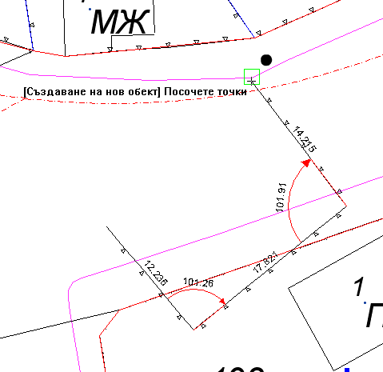

Изходни документи:

Системите АКСТЪР разполагат с мощен апарат за генериране на графични, текстови и комбинирани документи. Могат да се формират различни шаблони, например за скици, реперни и трасировъчни карнети.
Извънкартното оформление лесно може еднократно да се подготви и да се съхранят различни варианти за бъдещо използване.
- Баланси – системата дава възможност за създаване на баланси по различни критерии

Тематични карти:

АКСТЪР 2015 дава възможност за тематично оцветяване и запълване на имоти по различни критерии (Номер на имот, Начин на трайно ползване и др.). При наличие на изграден 3D модел е възможно да се зададе и тематично оцветяване в зависимост от височината или наклона на отделните области от модела.

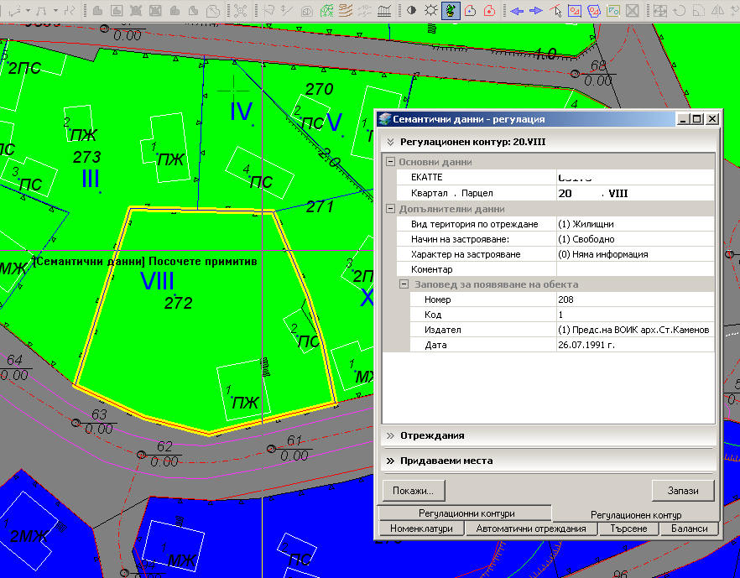

Етажни схеми:

Системите АКСТЪР позволяват работа с етажни схеми по изискванията на ЗКИР
- Създаване на етажни схеми за сгради
- Скици на апартаменти
- Схема на етажите на цялата сграда

Работа в мрежа:

Системите АКСТЪР осигуряват пълноценна работа в мрежа с централизиран сървър за базите данни.
- Всеки потребител се идентифицира с име и парола
- Всеки потребител има собствен списък с обекти, групирани по негово желание
- Администраторът на системата може да задава права за четене и редактиране на всеки отделен слой от всяка карта
- Няколко потребителя могат едновременно да редактират един и същ обект

СОФТУЕРНА ГРУПА “АКСТЪР”
тел./факс(02) 965-3469, (02) 965-2422;

доц. д-р инж. мат. Моско Аладжем | 0888 725 696
инж. мат. Петко Капраляков | 0878 261 725
маг.мат. Стоян Жилов | 0878 271 018

www.ACSTRE.com
E-MAIL: OFFICE@ACSTRE.COM
ТЕХНИЧЕСКИ УНИВЕРСИТЕТ - СОФИЯ
СОФТУЕРНА ГРУПА “АКСТЪР”

АКСТЪР
2015

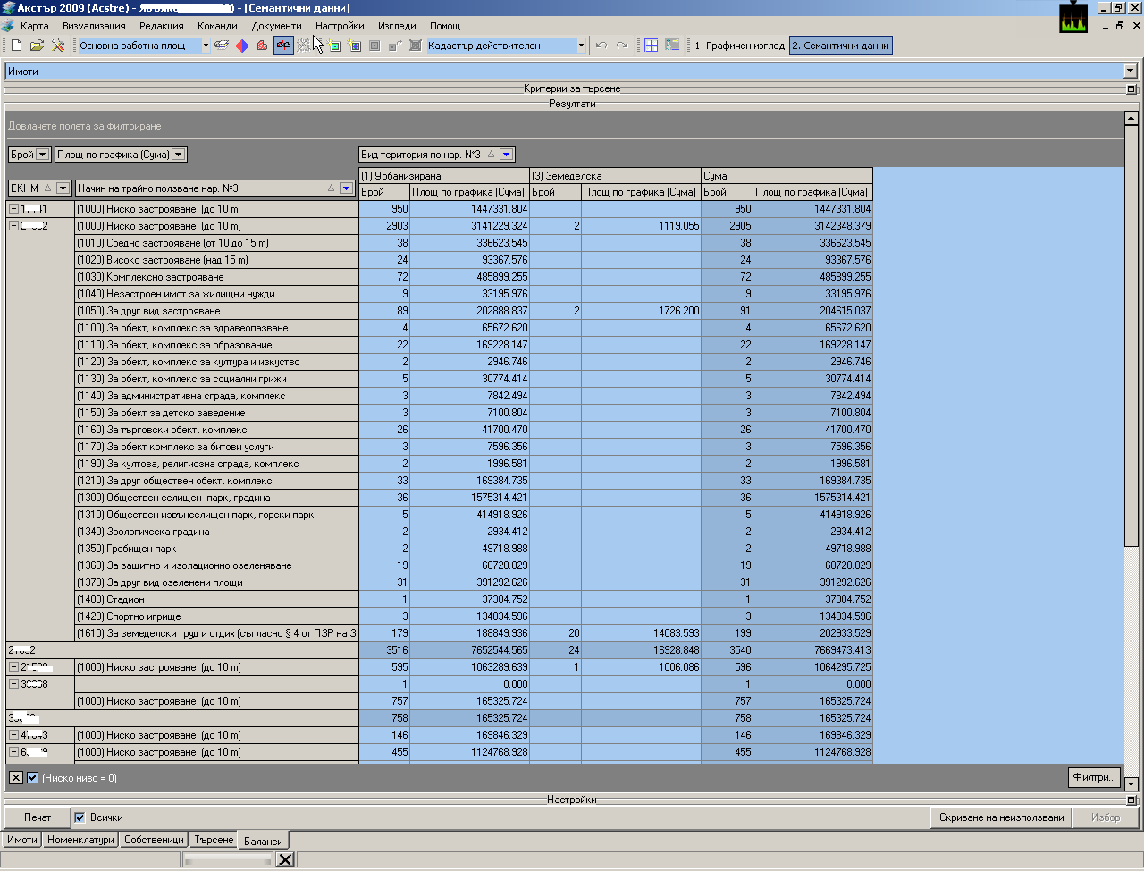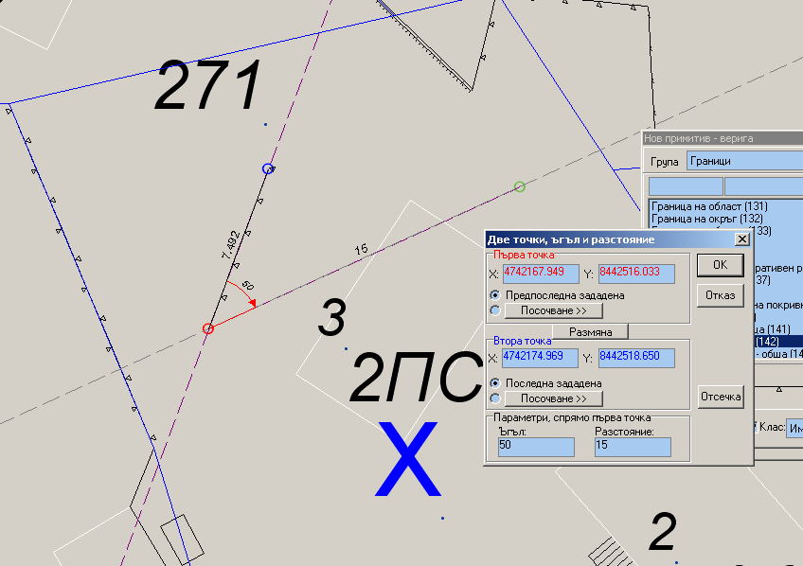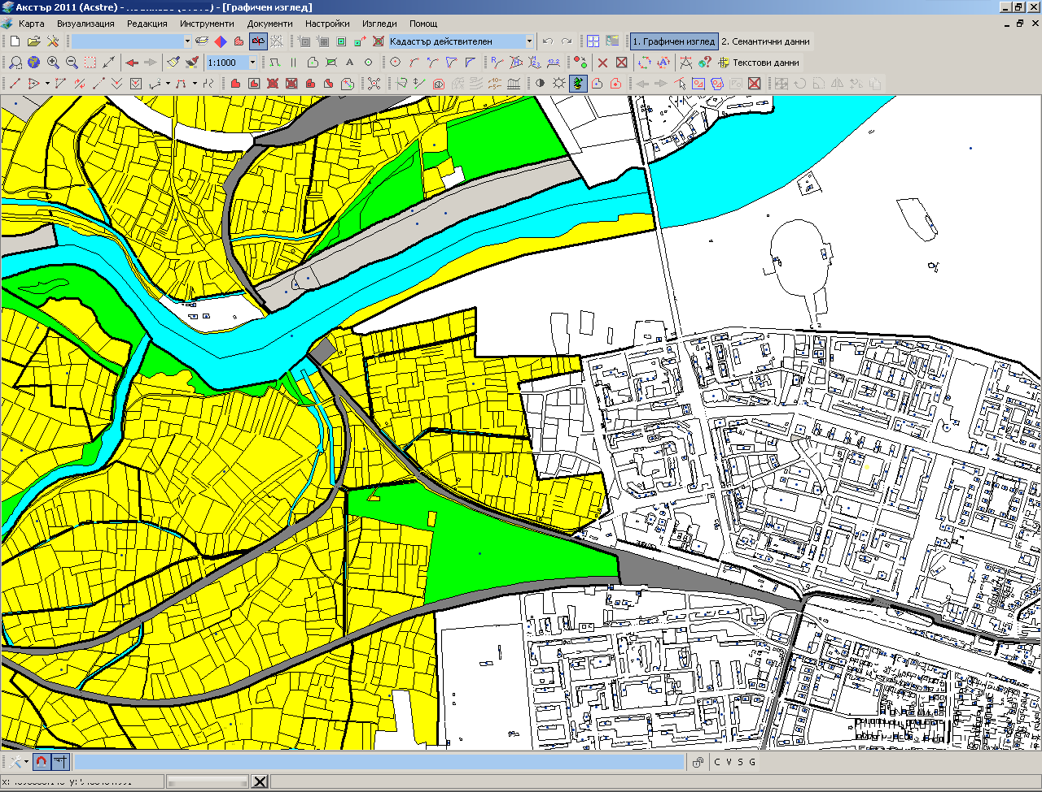

Юли, 2015
© AКСТЪР, 1991 - 2015

